**Внеурочная деятельность**

**Кружок «Юный пешеход»**

**«Дорога и её элементы»**

**Е.Г. Муратова учитель начальных классов**

**МБОУ СОШ№44 Краснодарский край Северский район ст. Северская**

**Тема занятия: «Дорога и её элементы»**

**Цель:** формировать знания о правилах дорожного движения и культуры пешехода, привычки безопасного поведения на улице, дорогах.

Планируемые результаты:

1. Закрепить знания и представления о безопасном поведении на улицах и дорогах.
2. Проконтролировать и обобщить, умения и навыки детей по основным правилам дорожного движения.
3. Показать значение соблюдения ПДД;
4. Развивать внимание, ориентировку на местности;
5. Развивать умение предвидеть опасность;
6. Воспитывать наблюдательность, сообразительность

**Тип занятия:** урок-игра.

**Оборудование:** презентация, карточки с заданиями для конкурсов,ситуационные картинки.

**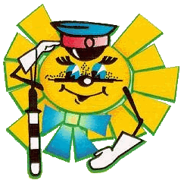Ход занятия:**

1. **Организационный момент.**

Долгожданный дан звонок-

Это начался кружок.

Внимание! Внимание!

Вас ожидает состязание!

На лучшее знание и умение

Правил … (дети отвечают) дорожного движения

1. **Сообщение темы и цели урока.**

Значит, тема нашего занятия: «Правила дорожного движения». Эта тема очень актуальна , т.к. знания правил дорожного движения необходимы всем. На занятии мы закрепим знания правил дорожного движения и будем учиться ориентироваться на улице и дороге, предвидеть опасность.

Кто сможет определить цель занятия? (ответы детей). Правильно, цель занятия: проверить, насколько хорошо вы знаете правила дорожного движения и умело применяете знания на практике!

Ребята! Сегодня мы с вами будем пешеходами и сейчас находимся в «Клубе внимательных  пешеходов», в гостях у постового Светофоркина.

Перед нами 2 команды: «Пешеход» и «Светофор». Я сегодня буду главным заместителем постового Светофоркина и ведущим занятия. А оно у нас будет проходить виде игры.

Послушайте правила игры.

За победу в каждом конкурсе команда получает жетон. Та команда, которая наберет большее количество жетонов, будет считаться победительницей нашей игры.

**Этапы игры.**

***«Разминка»***

**Учитель:** Сейчас я проверю, какие вы внимательные пешеходы и готовы ли вы к игре. Я вам задаю вопрос, а вы отвечаете «да» или «нет».

- Что хотите – говорите, в речке кислая вода?

**Дети:** Нет.

**Учитель:** Что хотите – говорите, светофора нет на свете?

**Дети:** Нет.

**Учитель:** Что хотите – говорите, красный свет – проезда нет?

**Дети:** Нет.

**Учитель:** Что хотите – говорите, каждый раз, идя домой, играем мы на мостовой?

**Дети:** Нет.

**Учитель:** Что хотите – говорите, но если очень вы спешите, то перед транспортом бежите?

**Дети:** Нет.

**Учитель:** Что хотите – говорите, мы всегда идем вперед только там, где переход?

**Дети:** Да.

***«Дорога и пешеход»***

**Учитель: Чтобы начать нашу игру мы должны познакомиться с основными элементами улицы и дороги. Ребята, а может, кто- то из вас знает, как они называются? *Ответы ребят. Давайте проверим правы ли вы? Что называется дорогой, проезжей частью, тротуаром? Детям предлагается выбрать из предложенных слов элементы дороги.***

**Учитель:** Под термином **«дорога»** подразумевается часть улицы, обустроенная и предназначенная для движения транспортных средств и пешеходов.

**Тротуар** – в переводе с французского означает «дорога для пешеходов». Впервые в России появился в Санкт-Петербурге, где по краям главных улиц клали каменные плиты, отделяя их от мостовой металлическими тумбами

**Проезжая часть** – элемент дороги, предназначенный для движения транспорта. Всякое бесцельное нахождение пешехода на проезжей части – это грубое нарушение правил дорожного движения.   
 А как надо переходить проезжую часть?

***Любую дорогу надо переходить по пешеходному переходу!  
(Дети отвечают)***

**А что называется пешеходным переходом?**

**Пешеходный переход** – участок проезжей части, обозначенный знаками «Пешеходный переход» и выделенный для движения пешеходов через дорогу.

**Нерегулируемый пешеходный переход**: движение пешеходов здесь не регулируется светофором. Обозначается знаками «Пешеходный переход» и дорожной разметкой – белые полосы на проезжей части («зебра»).

**Регулируемый пешеходный переход**: движение пешеходов регулируется светофором (пешеходным или транспортным). Обозначаются дорожными знаками «Пешеходный переход» и дорожной разметкой.

Ребята, я покажу два рисунка, а вы определите на каком рисунке изображён нерегулируемый пешеходный переход?   
Вы очень хорошо ориентируетесь в элементах дороги. Но этого мало , нужно ещё знать следующее.  
 Мы по дорогам ходим,  
 И в школу , и домой.  
 И , как один, запомним.  
 Мы правила с тобой.  
 Коль хочешь быть здоровым,  
 До старости дожить,   
 Ходи по переходам,  
 Не забывай учить что ?   
(Дети отвечают: Правила для пешеходов)

Давайте составим эти правила.

Дети из предложенных правил выбирают верные.

**Правила для пешехода:**

* Переходи улицу только на зеленый сигнал светофора!
* Ходи по специальным пешеходным дорожкам – тротуарам!
* Пользуйся подземными переходами там, где они есть!
* Переходи улицу по пешеходному переходу!
* Уважай всех участников дорожного движения!
* Будь внимательным на дороге!
* Будь заметней на дороге – носи фликер!

*Вы все соблюдаете эти правила?*

**Учитель:** А вот и первое задание командам. Нам пришло письмо, но оно зашифрованное.

Каждой команде нужно прочитать это письмо.

* 1. ***Зашифрованное письмо.***

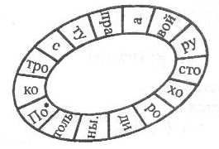

Прочитайте правило, которое должен соблюдать каждый пешеход (слоги читать по часовой стрелке, пропуская все время один слог. 1-й слог - \*)  
А почему мы должны ходить только по тротуару ?

***2. «Мозаика»***

**Каждой команде предложены части картинок, из которых следует собрать целую картинку по теме «Дети на дороге». *Время для составления картинки – 2 мин.***

***Картинка для 1 команды***

***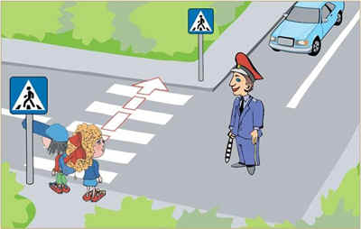***

***Картинка для 2 команды***

***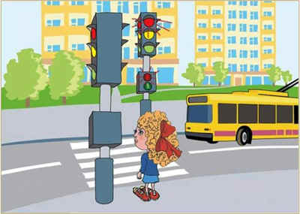***

***3.«Доскажи словечко»***

Послушайте стихи. Когда я буду их читать, вы должны будете отвечать: «Это я, это я, это все мои друзья».

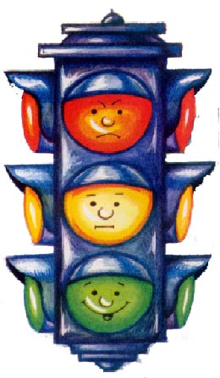 А возможно вам придётся и промолчать. Будьте внимательны! Мы начинаем:

1. Кто из вас идёт вперёд

Только там, где переход?

1. Кто летит вперёд так скоро,

Что не видит светофора?

1. Кто из вас, идя домой,

Держит путь по мостовой?

1. Кто из вас в вагоне тесном

Уступает старшим место?

1. Знает кто, что красный свет –

Это значит – хода нет?

1. Знает кто, что свет зелёный

Означает – путь открыт?

***4. Конкурс-игра для капитанов***

***«Есть сигналы светофора, подчиняйся им без спора»***

Послушайте стихи. Когда ребята будут их читать капитаны должны отгадать сигнал светофора и поднять соответствующий по цвету круг.

Бурлит в движеньи мостовая –

Бегут авто, спешат трамваи.

Скажите правильный ответ –

Какой горит для пешеходов свет?

(показывают красный сигнал.)

Красный свет нам говорит:

Стой! Опасно! Путь закрыт!

Особый свет – предупреждение!

Сигнала ждите для движения.

Скажите правильный ответ –

Какой на светофоре свет?

(показывают желтый.)

Желтый свет – предупреждение,

Жди сигнала для движения!

Иди вперед! Порядок знаешь,

На мостовой не пострадаешь.

Скажите правильный ответ –

Какой горит при этом свет?

(показывают зеленый.)

Зеленый свет открыл дорогу,

Проходить ребята могут!

**–Ребята зачем нужен светофор?**

**-А почему светофор называется светофором?**

Это слово составлено из двух частей: «свет» и «фор». «Свет» - это всем понятно. А «фор»? «Фор» произошло от греческого слова «форос», что означает «несущий» или «носитель». А всё вместе «светофор» - значит «носитель света», «несущий свет». Он и верно несёт свет трёх разных цветов: красного, жёлтого и зелёного.

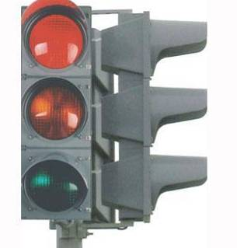1.Самый строгий – красный свет.

Если он горит, Стоп!

Дороги дальше нет,

Путь для всех закрыт.

2.Чтоб спокойно перешёл ты.

Слушай наш совет: Жди!

Увидишь скоро жёлтый

В середине свет.

3. А за ним зелёный свет

Вспыхнет впереди.

Скажет он – Препятствий нет,

Смело в путь иди…

***5. Игра «Красный, желтый, зеленый»***

Если я подниму красный круг - погрозим друг другу пальцем, если желтый - остановимся и замрем на месте, а если зеленый - зашагаем на месте.

Продолжим игру в виде физкультминутки:

*Физкультминутка.*

Дорога не тропинка,

Дорога не канава…

Сперва смотри налево.

Потом смотри направо.

Ты налево повернись,

Другу рядом улыбнись,

Топни правою ногой:

Раз – два – три,

Покачай головой.

Раз – два – три,

Руки вверх ты подними

И похлопай: раз – два – три.

***6. Конкурс «Ключевое слово»***

**Сейчас вам предстоит командой разгадать кроссворд и записать ответы в клетки. Разгадав кроссворд полностью, вы сможете прочитать ключевое слово.**

***7.Ребусы***

Каждой команде выданы ребусы, какая команда разгадает быстрее, та и получит жетон.

ПОДВЕДЕНИЕ ИТОГОВ ИГРЫ

**Учитель:** Наша игра подошла к концу. Молодцы ребята, вы отлично поработали сегодня. Давайте подведем итоги, что вы сегодня узнали? *Ответы ребят*

Давайте повторим основные правила вместе со мной

«Основные правила дорожного движения»

Ребята, закон улиц и дорог, который называется «Правила дорожного движения», - строгий. Он не прощает, если пешеход идет по улице, как ему вздумается, не соблюдая правил. Но этот закон очень добрый – он охраняет от страшного несчастья, бережет жизнь людей. ПДД очень важны. Знать их должен каждый взрослый и каждый ребенок. Не нарушайте их, тогда у нас не будет несчастных случаев на дорогах, и вы вырастете крепкими и здоровыми.

|  |
| --- |
| Приложение  D:\DOCUME~1\C9A4~1\LOCALS~1\Temp\\msotw9_temp0.jpg  D:\DOCUME~1\C9A4~1\LOCALS~1\Temp\\msotw9_temp0.jpg  **Кроссворд**  http://festival.1september.ru/articles/559264/img0.gif  Вопросы:   * 1. Знак, подаваемый транспортным средством или светофором.   2. Повреждение машины транспортного средства.   3. Разметка на дороге, обозначающая пешеходный переход.   4. Лицо, управляющее транспортным средством   5. Человек, идущий пешком.   6. Твёрдое и гладкое покрытие дороги.   7. Бокова часть, край дороги.   8. Место, специально предназначенное для передвижения людей с одной стороны улицы на другую.   Ответы: 1. Сигнал; 2. Авария; 3. Зебра; 4. Водитель; 5. Пешеход; 6. Асфальт; 7. Обочина; Переход. Ключевое слово: СВЕТОФОР  ребусы  http://festival.1september.ru/articles/559264/img5.jpg**Дорога**  **http://festival.1september.ru/articles/559264/img6.jpgСтоянка**  **http://festival.1september.ru/articles/559264/img7.jpgТрамвай**  **http://festival.1september.ru/articles/559264/img8.jpg Трасса**  **img9.jpg (11498 bytes) Переход**  **img10.jpg (4510 bytes) Знак** |

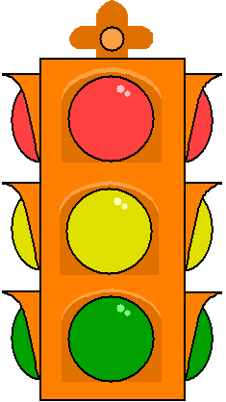

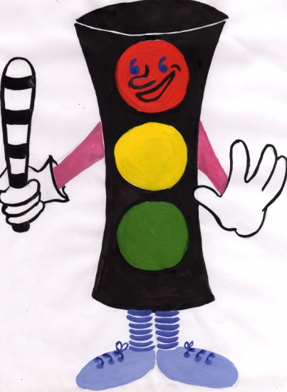

*Никогда не выбегайте на дорогу*

*перед приближающимся автомобилем.*

*Это опасно потому, что водитель не может остановить машину сразу.*

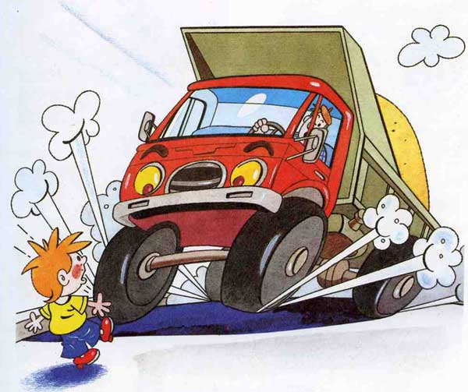

*Дорогу необходимо переходить*

*в специально установленных местах по пешеходному переходу.*

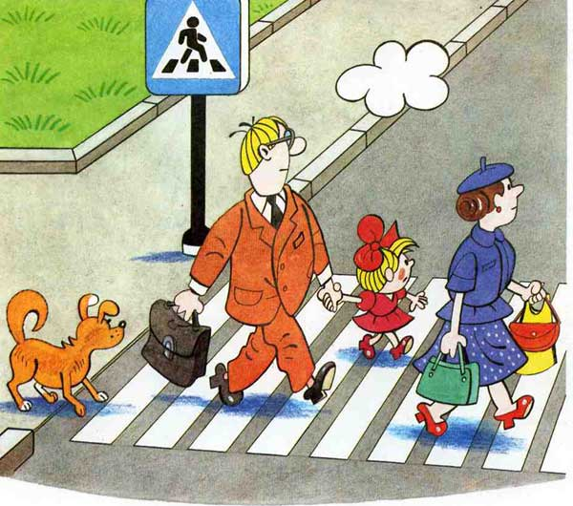

*На проезжую часть выходите только после*

*того, как убедитесь в отсутствии приближающегося транспорта и слева и справа.*

*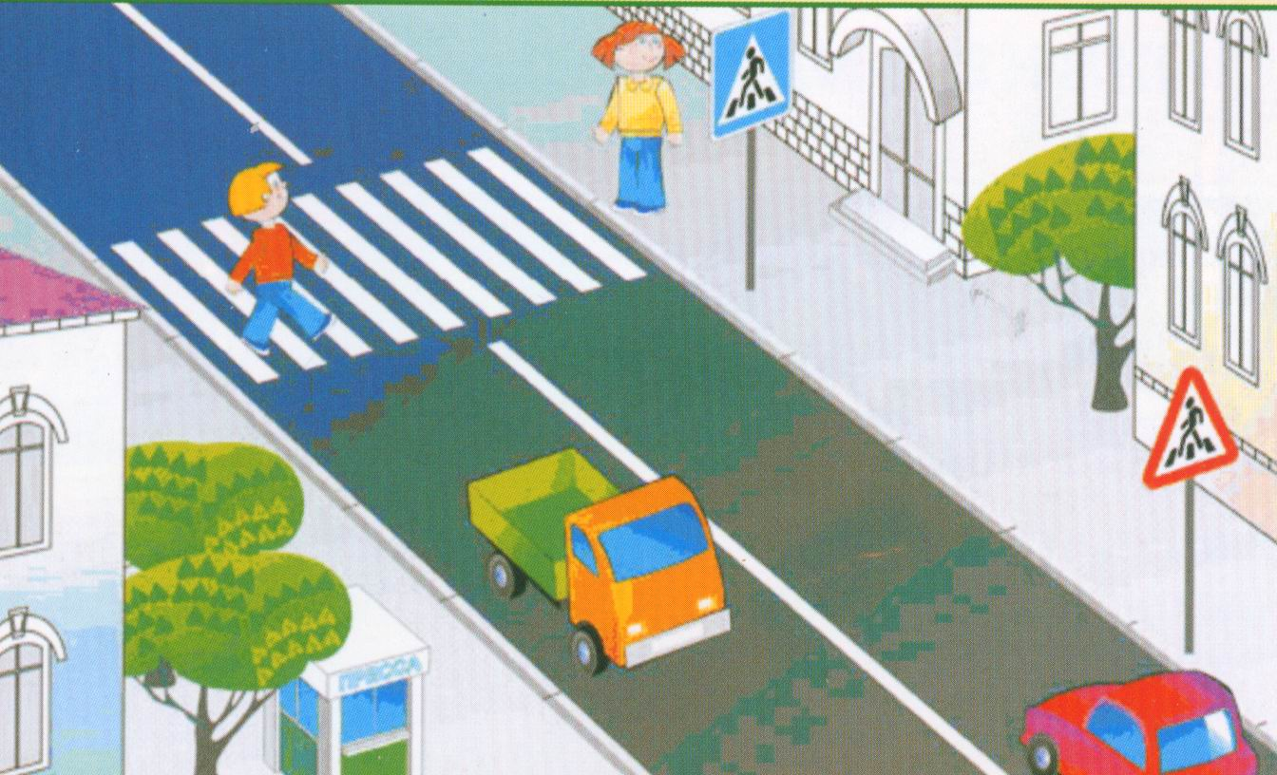*

*Выйдя из автобуса, не выбегайте на дорогу. Подождите, пока автобус отъедет, и только потом, убедившись в отсутствии машин, переходите дорогу.*

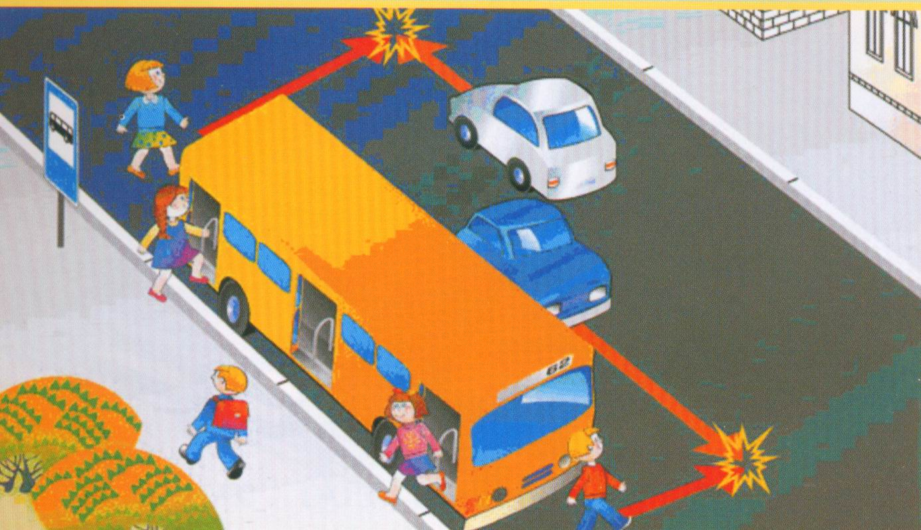

*Опасно выезжать на проезжую часть*

*на скейтах и роликовых коньках.*

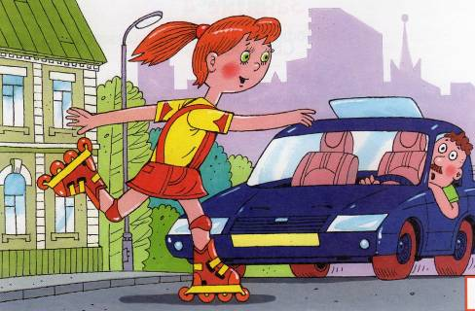

*Не выбегайте на дорогу вне зоны*

*пешеходного перехода, в этом месте*

*водитель не ожидает пешеходов и не сможет мгновенно остановить автомобиль.*

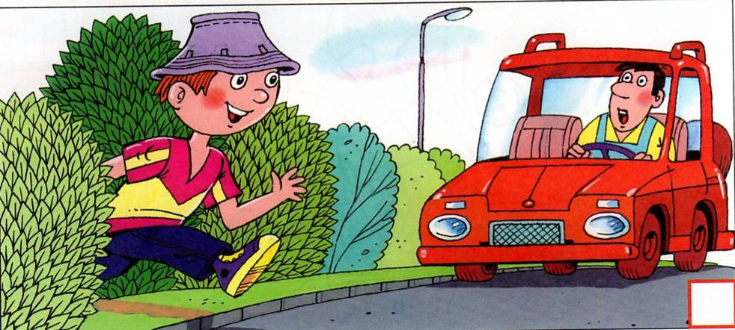

*Опасно играть в мяч и другие игры*

*рядом с проезжей частью, лучше это делать*

*во дворе или на детской площадке.*

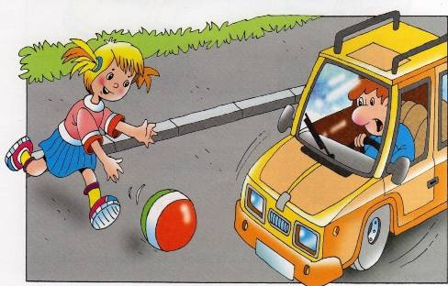

*Умейте пользоваться светофором.*

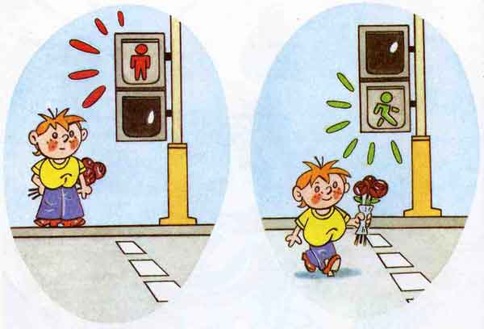

*Нельзя ходить по бордюру. Это опасно.*

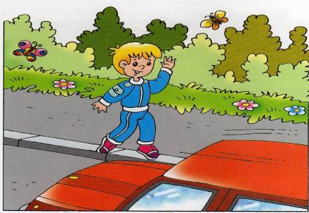

*Выйдя на улицу, юный пешеход должен вежливо*

*передвигаться только по тротуару или обочине!*



*Основная опасность, которая подстерегает юных велосипедистов, — это дорога. Категорически запретите ребенку ездить там, где есть хоть какое-то дорожное движение. Не следует забывать, что велосипед — транспортное средство, одно из самых неустойчивых и незащищенных, и даже незначительные столкновения могут повлечь за собой очень серьезные последствия.*

